学校中文： | 威克姆阿贝学校
学校英文： | Wycombe Abbey School
城市: | 伦敦
地 址： | 白金汉郡-伦敦西北50km
建校时间： | 1896年
院校性质： | 私立寄宿制女校

学校概况 (At a glance)
威克姆阿贝学校是一所私立寄宿制女校。该校成立于1896年，在海威科姆市中心附近。主楼是一个非常大的别墅占地160英亩。学校为学生开辟了现代化的教学设施和舒适的住宿环境。一个新的多用途体育中心最近开业。
老师与学生比例约为1：7； 学术水准极高，学习成绩极好。有非常高比例的女孩能够入读牛津剑桥。这是英格兰教会学校，所有学生都必须参加每天的祈祷和周日服务。
入学要求(Admission)
招收对象：11-18岁
费用和资助(Cost & Financial Aid)
￡9,400/学期（含住宿费，参考价）
学术支持(Academic & Support)
作为英国最顶尖的女子学校，Wycombe Abbey 以其优异的学术成果和它的传统价值观而自豪。通过优秀的专业知识华人工作人员，Wycombe Abbey 提供了一流的教育。学校一直处于对女子教育的前列，其成就超出了课堂延伸：明天的女性将继续为世界作出自己的贡献。
每年约有 30％ 的女孩考入剑桥或牛津大学，而仅仅只有不到 10％ 进入美国大学，其中包括布朗大学，普林斯顿大学和宾夕法尼亚大学。
该校不仅仅注重于优异的成绩，同时也追求全面的素质教育，让学生懂得全面发展的重要性，例如体育，音乐，艺术和戏剧等。因其奥运会规模的游泳池和完全致力于表演的艺术中心（兰开斯特艺术中心），源源不断的学生在 Wycombe Abbey 的设施内展示着自己的天赋所带来的最高水平。
运动(Sports)
运动：长曲棍球，网球，篮球，体操，游泳，田径，健康相关的健身，壁球，舞蹈等义务教育。可选：击剑，蹦床，额外的网球，壁球，空手道，曲棍球，体操，芭蕾，舞蹈，踢跶舞，健美操，自卫，柔道，攀岩，踢，拳击，高尔夫，足球，步枪射击，骑马，滑雪，瑜珈，普拉提，排球，篮球。
校园图片(Campus Photos)
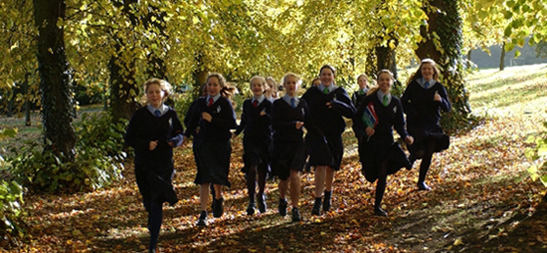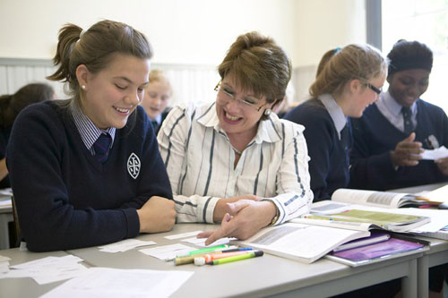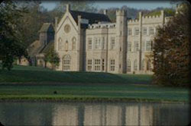
申请截止(Deadline)
申请人须至少在十八个月前11年和2年提出的13项条目之前可能被关闭名单并没有进一步接受登记申请时的任何一年已经收到足够数量。
入学成绩 (SAT/AP/SLEP…)
专业设置(Majors)
GCSE课程：
艺术、设计、戏剧、英语、物理、化学、地理、历史、数学、音乐、体育、宗教等。
AS/A-LEVEL课程：
艺术、设计、生物、化学、古典文学、戏剧、经济、英语、法语、地理、历史、数学、德语、物理、政治、体育等
住宿和校园生活 (Housing & Campus life)
一个在高级家里发生的分配是由校长，招生主任，高级Housemistress，谁试图确保在每家的女孩很好的平衡。应该指出的是，为牧民和后勤方面的原因，往往是无法容纳的偏好。目前学生和老年人的女儿姐妹可确认他们希望在家里的房子，否则他们将被分配在同一基础上为其他人的房子。这是我们正常的经验，几乎所有的女孩，在见过的女孩和内部工作人员在他们的房子，很快确信自己特定的房子是最好的，无论是哪个。女孩和父母将被邀请参观在夏季学期结束他们的高级房子之前，他们参加校，以满足Housemistress和女童。
在怀科姆修道院的学习和生活在一起是我们的社会生活的根本。我们认为，社会的强烈意识，通过我们的创造充满活力的全寄宿风气，使我们能够提供最广泛意义上的异常丰富和令人兴奋的教育对我们的关怀，对每一个女孩受益。女孩每天被称为'日寄宿生' - 加强大家的承诺寄宿风气。
国际学生 (International Students)
城市 (City)
英格兰中南部的郡，面积1883平方公里，人口约47万9000（2001）。首府艾尔斯伯里。辖五个区。乌斯河和泰晤士河流过境内。南部为奇屯丘陵，有广阔的森林地带。主要城镇有布莱奇利、海威科姆、白金汉。经济以农业为主，另有家具、砖、印刷和高科技行业。
